｜魅力城鄉 共創 環境價值｜
全國景觀總顧問與社區規劃師聯席會
一、活動緣起
臺灣的城鄉風貌，自民國86年開始倡議，始之推動了城鄉景觀風貌運動，嗣後並結合社區總體營造運動著實在文化部、內政部乃至農委會、環保署……等部會政策合力協作引導下，累積了近1/4世紀的城鄉風貌推動基底。
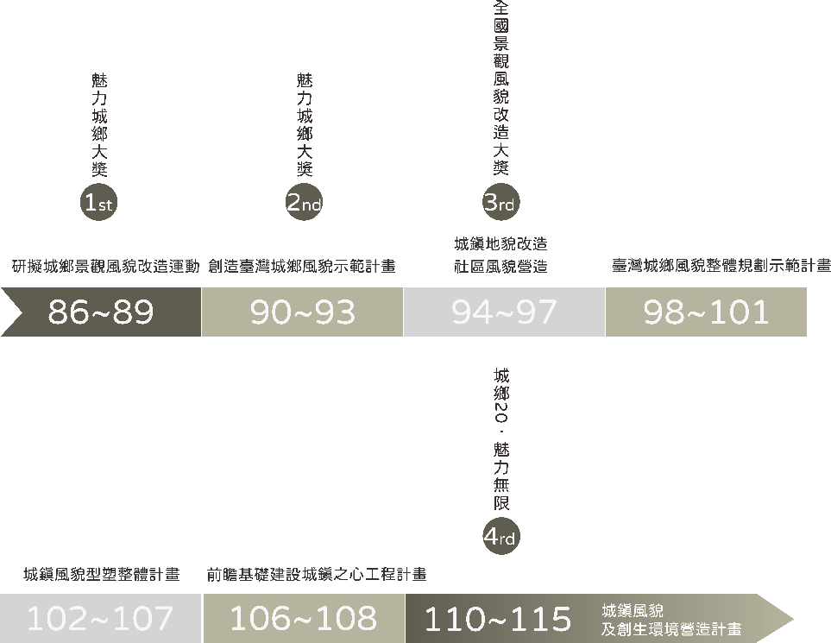
內政部營建署自88年黃前署長南淵提出城鄉風貌政策推動「創造城鄉新風貌計畫」，初期以示範計畫方式試辦，獲各界迴響後，於90年正式納入政府中長程公共建設計畫推動，歷經90-93年「創造臺灣城鄉風貌示範計畫」、92-96年「挑戰二○○八-新故鄉社區營造計畫-社區風貌營造計畫」、94-97年「城鎮地貌改造-創造臺灣城鄉風貌示範計畫」、98-101年「臺灣城鄉風貌整體規劃示範計畫」、102-106年「城鎮風貌型塑整體計畫」、106-109年「城鎮之心工程計畫」、110-115年「城鎮風貌及創生環境營造計畫」等6期公共建設計畫，20年來在推動城鄉自然生態環境復育、人文風貌的型塑以及生活環境等營造。

回顧過去20年，城鄉風貌改造政策所積累地方凝聚力及自發性動能，讓人與土地之情感真正融化為台灣島內DNA，使這座「寶島」的前景，不只侷限於有形的經濟建設，更應由無形的在地認同與本職守護，小兵立大功作為支撐基底，成就未來臺灣品牌之國際能見度。
城鄉風貌政策自88年以示範計畫方式試辦，於 90 年正式納入政府公共建設推動，在城鄉自然生態環境復育、人文風貌的型塑以及生活環境的營造，已有著顯著的效益成果，為進步強化城鄉景觀改造之政策效益，縣市團隊、景觀總顧問及社區規劃師經過多年的經營，更顯得格外重要。
為讓全國景觀總顧問與社區規劃師計畫效益提升且延續，特別於今年度辦理「全國景觀總顧問與社區規劃師」工作坊與聯席會，因應地方創生政策的提倡，各部會相繼配合，將遴選執行該計畫成效優良縣市，透過公私部門協力合作，創造可供全國觀摩學習的典範。
二、活動目的及效益
希冀藉由本次活動的形式，邀請各縣市景觀總顧問與社區規劃師團隊，齊聚ㄧ堂共同研討推動策略與交換意見，除此之外，運用現地導覽與課程座談交流之場域，輔導相關執行單位，共同對城鄉風貌政策參與、建言與看法，進一步形成相關討論，俾能對補助計畫整合產生一定貢獻，除經由推廣影片的宣傳行銷外，將透過不同方式讓執行單位與專業者進行共創共好的交流盛會，進一步強化全國景觀總顧問與社區規劃師角色，符合計畫發展核心精神。同時透過研討活動，建立景觀總顧問與社區規劃師之責任與使命，與縣市單位承辦人員及規劃單位具有共識共榮感，以共同創造幸福魅力城鄉！
本次活動「全國景觀總顧問與社區規劃師聯席會」安排上午各縣市景觀總顧問聯席會與下午社區規劃師聯席會，透過議題討論與交換治理意見，協助營建署推動城鄉風貌整體策略規劃及技術指導，有效解決問題，達成政策目標。
三、活動說明
(一)主辦單位：內政部國土管理署
(二)執行單位：中國文化大學
(三)活動名稱：全國景觀總顧問與社區規劃師聯席會
(四)活動時間：2023/08/04(五) / 9:30~16:30
(五)活動地點：集思北科大會議中心瑞特廳(205會議室)-台北市大安區忠孝東路三段 1 號 億光大樓
四、活動主題及內容
景觀總顧問與社規師團隊已執行多年，將進一步強化各縣市該計畫補助之量能，因此針對過去多年執行常見成效不佳之重要議題，提出於本次聯席會，讓各縣市執行者探討相關對策與改進方式，彼此學習與成長，認同營建署補助計畫之目標。
(一) 景觀總顧問
主持人：IFLA-APR 亞太區主席 郭瓊瑩
邀集各縣市景觀總顧問團隊，共同分享治理策略，體現城鄉空間的價值與政策的前瞻性，期待在本次聯席會相互激盪出創建未來城鄉的藍圖。
議題 1. 提升整體城鄉環境品質的價值 (景觀總顧問與營建署的夥伴關係)
議題 2. 突破執行率與行政期程的衝突 (景觀總顧問與執行績效的督導關係)
議題 3.發揮專業創造良善溝通的平台 (景觀總顧問與管理專業的溝通關係)
(二) 社區規劃師
主持人：台灣社區營造學會 理事長 王本壯
邀集各縣市社區規劃師團隊，共同討論城鄉政策的社區設計議題與公民參與的觀點，探討創生與環境的關係。能帶給不同社區發展的設計思考、激盪出新思維，期待目前所面臨的困境能有所解惑。此外，透過各縣市社區執行成效檢討切入，並從實際執行面提出可共同操作之模式，且能傳遞社造精神價值、永續發展實踐及相關補助策略等事項。
議題1.提升整體城鄉環境品質的價值(社區規劃師與總顧問的夥伴關係)
議題2.課程培訓與社區共識的能力培養(社區規劃師與環境教育的培訓關係)
議題3.發揮專業創造良善溝通的平台 (社區規劃師與管理專業的溝通關係)

- 活動議程
時間 | 議程 |  | 內容說明 | 分 | 備註
全國景觀總顧問與社區規劃師聯席會-景觀總顧問
09:00-09:30 | 現場會場報到 |  | 景觀總顧問聯席會-  會場報到 | 30
09:35-09:40 | 長官致詞 |  | 內政部營建署-  徐燕興 副署長 | 5 | 郭雅萍 老師  (司儀)
09:40-09:45 | 主持人引言 |  | 中國文化大學景觀學系  郭瓊瑩 主任 | 5 | 郭雅萍 老師  (司儀)
09:45-10:00 | 專題分享 |  | 景觀總顧問的角色與任務 | 15 | 郭雅萍 老師
10:00-12:00 | 議題討論 | 10:00-10:35 | 提升整體城鄉環境品質的價值 (總顧問與營建署的夥伴關係)  主持人: 郭瓊瑩 主任  與談人:各縣市景觀總顧問 | 35 | 中國文化大學  景觀學系  郭瓊瑩 主任  (主持人)
 |  | 10:35-11:10 | 突破執行率與行政期程的衝突 (總顧問與執行績效的督導關係)  主持人: 郭瓊瑩 主任  與談人:各縣市景觀總顧問 | 35
 |  | 11:10-11:45 | 發揮專業創造良善溝通的平台 (總顧問與管理專業的溝通關係)  主持人: 郭瓊瑩 主任  與談人:各縣市景觀總顧問 | 35
 |  | 11:45-12:00 | Q&A | 15
賦歸

時間 | 議程 |  | 內容說明 | 分 | 主持人
全國景觀總顧問與社區規劃師聯席會-社區規劃師
13:30-14:00 | 現場會場報到 |  | 社區規劃師聯席會  會場報到 | 30
14:00-14:05 | 長官致詞 |  | 內政部營建署  徐燕興 副署長 | 5 | 郭雅萍 老師  (司儀)
14:05-14:10 | 主持人引言 |  | 台灣社區造學會  王本壯 理事長 | 5 | 郭雅萍 老師  (司儀)
14:10-14:25 | 專題分享 |  | 社區規劃師的角色與任務 | 15 | 郭雅萍 老師
14:25-16:30 | 議題討論 | 14:25-15:00 | 提升整體城鄉環境品質的價值 (社區規劃師與總顧問的夥伴關係)  主持人: 王本壯 理事長  分享者:1縣市社區規劃師  與談人: 徐燕興副署長/3縣市社區規劃師 | 40 | 台灣社區營造學會  王本壯 理事長  (主持人)
 |  | 15:00-15:35 | 課程培訓與社區共識的能力培養 (社區規劃師與環境教育的培訓關係)  主持人: 王本壯 理事長  分享者:1縣市社區規劃師  與談人: 徐燕興副署長/3縣市社區規劃師 | 40
 |  | 15:35-16:15 | 發揮專業創造良善溝通的平台 (社區規劃師與管理專業的溝通關係)  主持人: 王本壯 理事長  分享者:1縣市社區規劃師  與談人: 徐燕興副署長/3縣市社區規劃師 | 40
賦歸

